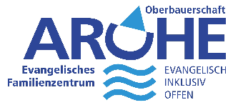

Essensplan

22.12. – 26.12.2025

Montag | Pommes mit Nuggets  Rohkostteller  Obst | Geflügel/Vegetarisch  Spuren von I, J  A (Weizen)
Dienstag | Kein Mittagessen!
Mittwoch | Heiligabend
Donnerstag | - Weihnachtstag
Freitag | - Weihnachtstag

